Ophemert - Kasteel Ophemert (GLD) 51° 50' 53" N 5° 23' 26" E
- Kasteel Ophemert is een kasteel in de gemeente Neerijnen, gelegen ten noorden van het dorp Ophemert.

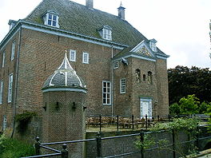
Geschiedenis
- De oudste vermelding is afkomstig uit 1265 toen Rudolf de Cock eigenaar van het kasteel was.
- Het kasteel bleef als Gelders leen bezit van het geslacht Cock tot 1550 toen het in het bezit van het geslacht Van Haeften kwam.
- Deze familie Van Haeften bleef het kasteel meer dan tweehonderd jaar houden totdat de familie Mackay het kasteel verwierf.
- Het kasteel in zijn tege nwoordige vorm is afkomstig uit de 17e eeuw toen het moest worden verbouwd nadat het huis beschadigd raakte bij een Franse inval.
- In de jaren 50 van de 20e eeuw heeft een restauratie plaatsgevonden onder samenwerking met monumentenzorg.

